物理实验报告

实验名称：弗兰克赫兹实验,交流电路功率因数实验
指导教师：_______史明________________

浙江大学物理实验教学中心

一、预习报告
（注：将已经写好的“物理实验预习报告”内容拷贝过来）
1. 实验综述
（自述实验现象、实验原理和实验方法，不超过300字，5分）
1.日光灯电路是日常照明电路中一种较为经济的照明电路，也是一种典型的电感性负载电路，它主要由灯管L、镇流器M、启辉器S组成，在日光灯电路接通电源后，电源电压全部加在启辉器两端，从而使启辉器内部的动触片与静触片之间产生辉光放电，辉光放电产生的热量使动触片受热膨胀趋向伸直，与静触片接通。于是，日光灯管两端的灯丝、启辉器内部的触片、镇流器构成一个回路。灯丝因通电发热，发射电子，同时，启辉器内部的动触片与静触片接通时，触片间电压为零，辉光放电立即停止，动触片冷却收缩而脱离静触片，导致镇流器中的电流突然减小为零。于是，镇流器产生的自感电动势与电源电压串联叠加于灯管两端，使灯管发光。日光灯管发光后，其两端电压不足以使启辉器辉光放电，这时交流电源、镇流器与日光灯管串联构成一个电流通路，从而保证日光灯的正常工作。
2.原子只能较长久地停留在一些称之为能级的不连续的稳定状态，简称定态。不同的定态是彼此分立的，具有不同的能量，它们的数值是不连续的，如果原子的能量变化，不管采用什么形式，它只能使原子从一个定态跃迁到另一个定态。原子从一个定态跃迁到另一个定态时,要吸收或辐射一定频率的电磁波。原子吸收(获得)能量时可以从低能态跃迁到高能态，而发射能量时可从高能态跃迁回低能态。但不管是从具有能量为的定态到具有能量为的定态,还是反之,其吸收或辐射电磁波频率都是一定的,并满足以下公式:.在正常情况下原子所处的定态是低能态，称为基态，其能量为。当原子以某种形式获得能量时，它可由基态跃迁到较高能量的定态，称为激发态。

2.实验重点
（简述本实验的学习重点，不超过100字，3分）
- 学习关于原子碰撞激发和测量的方法。
- 测量氩原子的第一激发电势。
- 通过对氩原子激发电势的测量，证实原子能级的存在。
- 熟悉日光灯电路的工作原理，掌握日光灯电路的组装。
- 掌握测量日光灯电路交流功率及提高电感性电路功率因数的方法。
- 学习各种交流电表的使用。

3.实验难点
（简述本实验的实现难点，不超过100字，2分）
交流电功率因数实验：
- 由于电表示数不断跳动，无法稳定在一个固定值，读数时会产生较大误差
- 电容实际值与标称值存在一定差异，对实验结果造成一定影响。
- 电路中存在的接触不良，对结果造成影响。
弗兰克赫兹实验
- 预热不足，使测量值产生偏差。
- 实验时，由于提供的电压不可能连续，因此对峰值的测量存在偏差。
- 仪器老化等其他因素对实验造成误差。

二、原始数据
（将有老师签名的“自备数据记录草稿纸”的扫描或手机拍摄图粘贴在下方，20分）
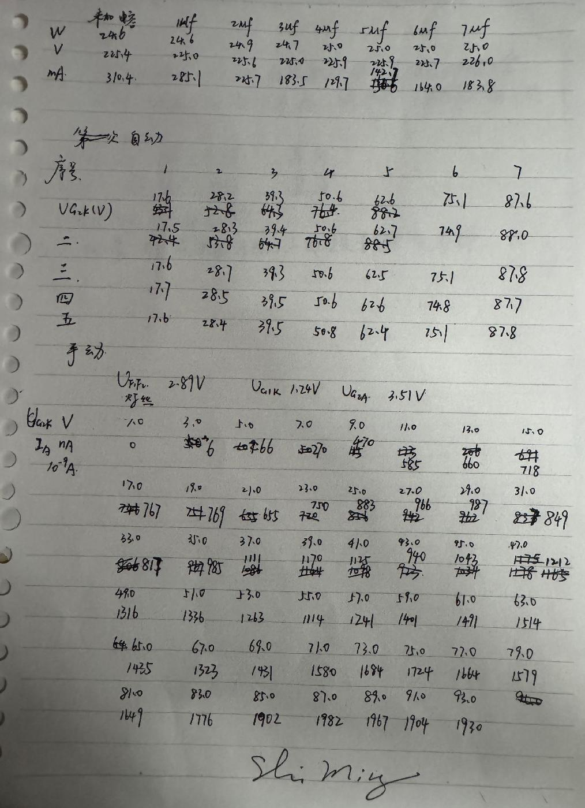
三、结果与分析
1. 数据处理与结果
（列出数据表格、选择数据处理方法、给定测量或计算结果，30分）
交流电路功率因数实验：
 | 未加电容 | 加电容
 |  | 1uf | 2uf | 3uf | 4uf | 5uf | 6uf | 7uf
P/W | 24.6 | 24.6 | 24.9 | 24.7 | 25.0 | 25.0 | 25.0 | 25.0
U/V | 225.4 | 225.0 | 225.6 | 225.0 | 225.9 | 225.9 | 225.7 | 226.0
I/A | 0.3104 | 0.2851 | 0.2257 | 0.1835 | 0.1297 | 0.1427 | 0.1640 | 0.1838
 | 0.3516 | 0.4236 | 0.4890 | 0.5982 | 0.8533 | 0.7754 | 0.6754 | 0.6018
根据，我们计算出了0uf,1uf,2uf,3uf,4uf,5uf,6uf,7uf条件下的交流电功率因数。
我们发现在这8种不同的电容取值下，C=4uf时，取到最大值0.8533.
为了得到更精确的范围，我们用多项式函数对图像进行了拟合，观察曲线的极大值点
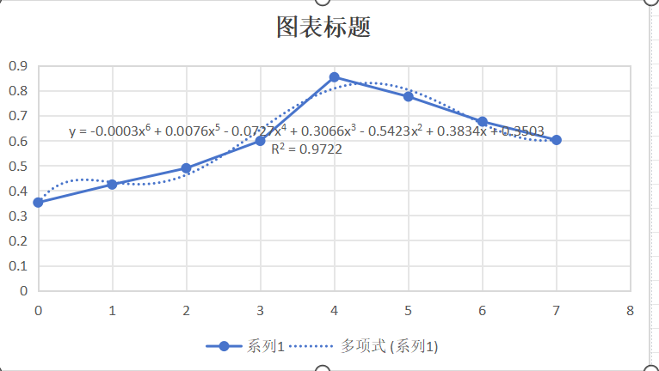
我们通过对拟合函数进行求导得到了C=4.4uf左右时，取到最大值。
弗兰克赫兹实验：
自动测量：
我们采用两种方式进行计算：
一为逐差法计算对五组数据得到U₁,U₂,U₃,U₄,U₅,对五组数据取平均值得到U₀.在进行逐差法时，我们根据回归估计，选择舍弃中间第四组数据，以求得更加精确的结果。
二为进行线性拟合.
一：
峰值序号 | 1 | 2 | 3 | 4 | 5 | 6 | 7
U_{G2K}（V） | 17.6 | 28.2 | 39.3 | 50.6 | 62.6 | 75.1 | 87.6
峰值序号 | 1 | 2 | 3 | 4 | 5 | 6 | 7
U_{G2K}（V） | 17.5 | 28.3 | 39.4 | 50.6 | 62.7 | 74.9 | 88.0
峰值序号 | 1 | 2 | 3 | 4 | 5 | 6 | 7
U_{G2K}（V） | 17.6 | 28.7 | 39.3 | 50.6 | 62.5 | 75.1 | 87.8
峰值序号 | 1 | 2 | 3 | 4 | 5 | 6 | 7
U_{G2K}（V） | 17.7 | 28.5 | 39.5 | 50.6 | 62.6 | 74.8 | 87.7
峰值序号 | 1 | 2 | 3 | 4 | 5 | 6 | 7
U_{G2K}（V） | 17.6 | 28.4 | 39.4 | 50.8 | 62.4 | 75.1 | 87.8
U₁=11.68V U₂=11.70V U₃= 11.65V U₄= 11.62V U₅=11.66V.
则U₀=11.66V,与标准值11.61V比较，计算相对误差
二：首先我们对五次自动测量数据的U_{G2K}取平均值，得到以下数据：
峰值序号 | 1 | 2 | 3 | 4 | 5 | 6 | 7
U_{G2K}（V） | 17.6 | 28.4 | 39.4 | 50.6 | 62.6 | 75 | 87.8
我们对上述数据进行线性拟合，所得直线的斜率即为实验所需测的第一激发电势U_{0.}
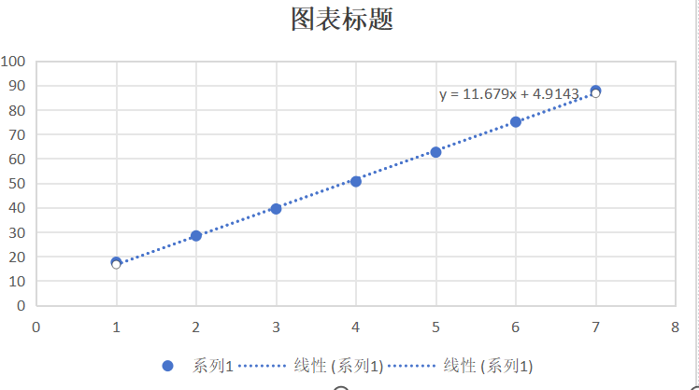
则U₀=11.68V.
与标准值11.61V比较，计算相对误差.
手动测量：
 | 1.0 | 3.0 | 5.0 | 7.0 | 9.0 | 11.0 | 13.0 | 15.0 | 17.0 | 19.0 | 21.0 | 23.0
 | 0 | 6 | 66 | 270 | 470 | 585 | 660 | 718 | 767 | 769 | 655 | 750
 | 25.0 | 27.0 | 29.0 | 31.0 | 33.0 | 35.0 | 37.0 | 39.0 | 41.0 | 43.0 | 45.0 | 47.0
 | 883 | 966 | 987 | 849 | 817 | 985 | 1111 | 1170 | 1125 | 940 | 1043 | 1212
 | 49.0 | 51.0 | 53.0 | 55.0 | 57.0 | 59.0 | 61.0 | 63.0 | 65.0 | 67.0 | 69.0 | 71.0
 | 1316 | 1336 | 1263 | 1114 | 1241 | 1401 | 1491 | 1514 | 1435 | 1323 | 1431 | 1580
 | 73.0 | 75.0 | 77.0 | 79.0 | 81.0 | 83.0 | 85.0 | 87.0 | 89.0 | 91.0 | 93.0
 | 1684 | 1724 | 1664 | 1579 | 1649 | 1776 | 1902 | 1982 | 1967 | 1904 | 1930
根据所测数据绘制曲线，根据曲线，找出各峰值电流对应的第二栅压值，将峰值序号n、第二栅压值记录.
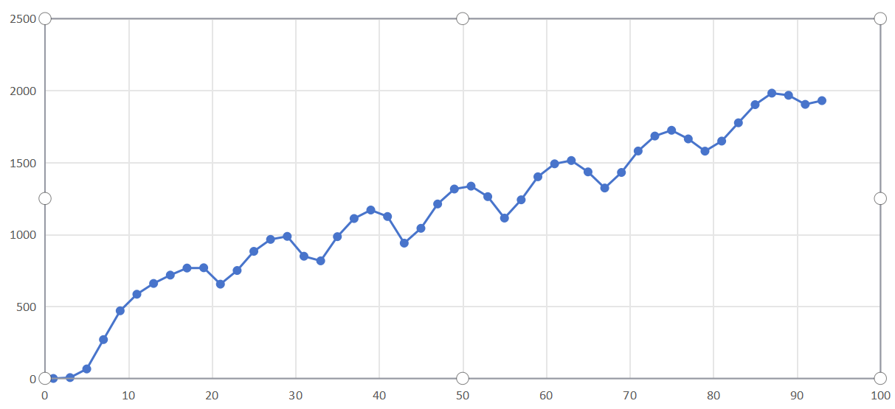
得到以下数据
峰值序号 | 1 | 2 | 3 | 4 | 5 | 6 | 7
U_{G2K}（V） | 19.0 | 29.0 | 39.0 | 51.0 | 63.0 | 75.0 | 87.0
一：我们使用逐差法进行计算：U₀=11.5V.
与标准值11.61V比较，计算相对误差.
二：我们对上述数据进行线性拟合，所得直线的斜率即为实验所需测的第一激发电势U_{0.}
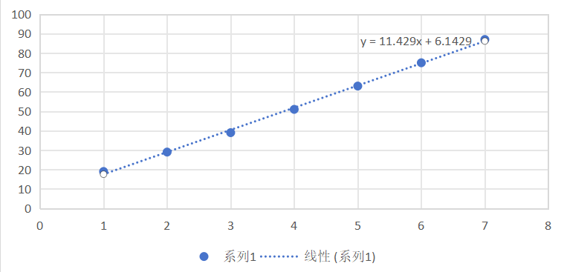
则U₀=11.43V.
与标准值11.61V比较，计算相对误差.
2．误差分析
（运用测量误差、相对误差、不确定度等分析实验结果，20分）
交流电路功率因数实验：
- 由于电表示数不断跳动，无法稳定在一个固定值，读数时会产生较大误差
- 电容实际值与标称值存在一定差异，对实验结果造成一定影响。
- 电路中存在的接触不良，对结果造成影响。
弗兰克赫兹实验：
- 采用数据处理的方式不同造成误差，我们在数据计算过程中，采用逐差法计算的精确度比线性拟合的要更精确，说明在测量过程中有可能会出现异常数据造成影响，而在数据处理中我们舍弃了中间组数据，事实证明这是正确的，中间组数据是那个相对异常的数据。
- 预热不足，使测量值产生偏差。
- 实验时，由于提供的电压不可能连续，因此对峰值的测量存在偏差。
- 仪器老化等其他因素对实验造成误差。
3．实验探讨
（对实验内容、现象和过程的小结，不超过100字，10分）
在进行弗兰克赫兹实验时，我们发现不同的设备对于的测定值不尽相同，有些仪器在测定峰值时，只能得到5个峰值，而应取得7个峰值，对于物理实验来说，良好的设备对于准确进行实验有着至关重要的作用，就像我在实验过程中，设备是有些问题的，等到其他同学做完之后，使用良好的设备获得的结果是比较精确的。而且采用数据处理的方式不同造成误差，我们在数据计算过程中，采用逐差法计算的精确度比线性拟合的要更精确，说明在测量过程中有可能会出现异常数据造成影响，而在数据处理中我们舍弃了中间组数据，事实证明这是正确的，中间组数据是那个相对异常的数据。
四、思考题
（解答教材或讲义或老师布置的思考题，10分）
交流电路功率因数实验：
- 提高功率因数的意义何在？为什么并联电容能提高功率因数？并联的电容是否越大越好？
①提高功率因数可以提高电源的利用率，减小损耗。
②电路中含有电感，电流滞后于电压，而电容器具有电流超前于电压的特性，与电感滞后电流的特性相互抵消，以此提高功率因数。
③电流和电压相位相同时，功率因数最大（为1），如果电容过大，那么电流由滞后电压变为超前电压，这样功率因数会先增大后减小，使电容器提高功因数的效果下降。
- 在实验中，随着电容增加，电路总电流的变化规律为由大变小再变大，试分析原因。
加电容前电路呈感性，总电流为阻塞电流和电感电流的矢量和。补偿时，因为电容电流与电感电流反向，随着电容增大，总电流变小，全补偿时电感电流为0，电流最小，此时再增大电容达到过补偿状态，电流再增大。
- 在进行功率因数补偿时，本实验采用并联电容器的方法，为什么不采用串联电容器的方法？
①并联电容使得总电容增加，而串联电容使得总电容减小。
②串联电容将完全改变电路特性，电容成为负载的一部分，加大了电路损耗。
弗兰克赫兹实验：
- 第一激发电位的物理含义是什么？
第一激发电位是指原子从基态跃迁到第一激发态所需的最小能量对应的电位差。根据玻尔原子理论，原子由原子核和核外电子构成，电子在特定轨道上运动，具有特定能量，处于不同的定态。正常情况下，原子处于基态，能量最低。当原子获得能量时，可跃迁到较高能量的激发态。
从基态跃迁到第一激发态所需的能量称为临界能量，第一激发电位U₀与临界能量的关系为eU₀=E₂−E₁，其中e为电子电荷量，E₁为基态能量，E₂为第一激发态能量。
- 温度对F-H管的U-I曲线有什么影响？
影响热电子发射数量：温度会改变F - H管内灯丝的热电子发射情况。当温度升高时，灯丝发射的热电子数目增多。这会使参与碰撞的电子数量增加，如果其他条件不变，在相同加速电压下，到达板极的电子数可能增多，导致板流增大。在U - I曲线上表现为曲线整体向上移动，峰谷电流值都增大。相反，温度降低时，热电子发射数量减少，参与碰撞的电子数少，板流减小，曲线整体下移，峰谷电流值降低，甚至可能因电子数过少，反映不出非弹性碰撞的能量交换，导致曲线峰谷很弱，难以观测到明显的峰谷变化。
改变原子热运动状态：管内气体原子的热运动状态也受温度影响。温度升高，氩原子热运动加剧，电子与氩原子碰撞的概率和方式发生变化。电子与运动速度更快的氩原子碰撞时，能量交换情况变得复杂，可能使非弹性碰撞的条件改变，导致U - I曲线的峰谷间距和形状改变。比如，峰谷间距可能不再稳定在理论值附近，曲线形状可能变得不规则。而温度降低时，原子热运动减弱，电子与原子碰撞更接近理想情况，曲线相对更规则，但信号强度可能变弱。

注意事项：
1.用WORD或WPS格式上传“实验报告”，文件名：学生姓名+学号+实验名称+周次。
2.“实验报告”必须递交在“学在浙大”的本课程的对应实验项目的“作业”模块内。
3.“实验报告”成绩必须在“浙江大学物理实验教学中心网站”-“选课系统”内查询。
4.教学评价必须在“浙江大学物理实验教学中心网站”-“选课系统”内进行，学生必须进行教学评价，才能看到实验报告成绩，教学评价必须在本次实验结束后3天内进行。
5.“普通物理学实验Ⅰ”和“物理学实验Ⅰ”都用本实验报告。

浙江大学物理实验教学中心制

